Mitsubishi Pajero Sport 2008
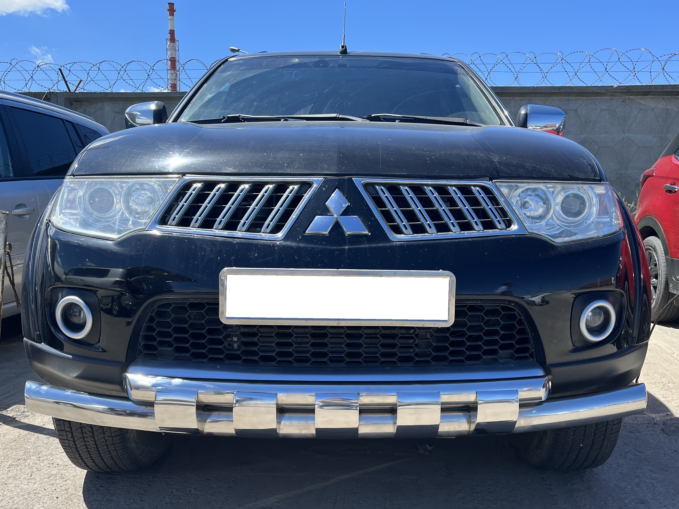
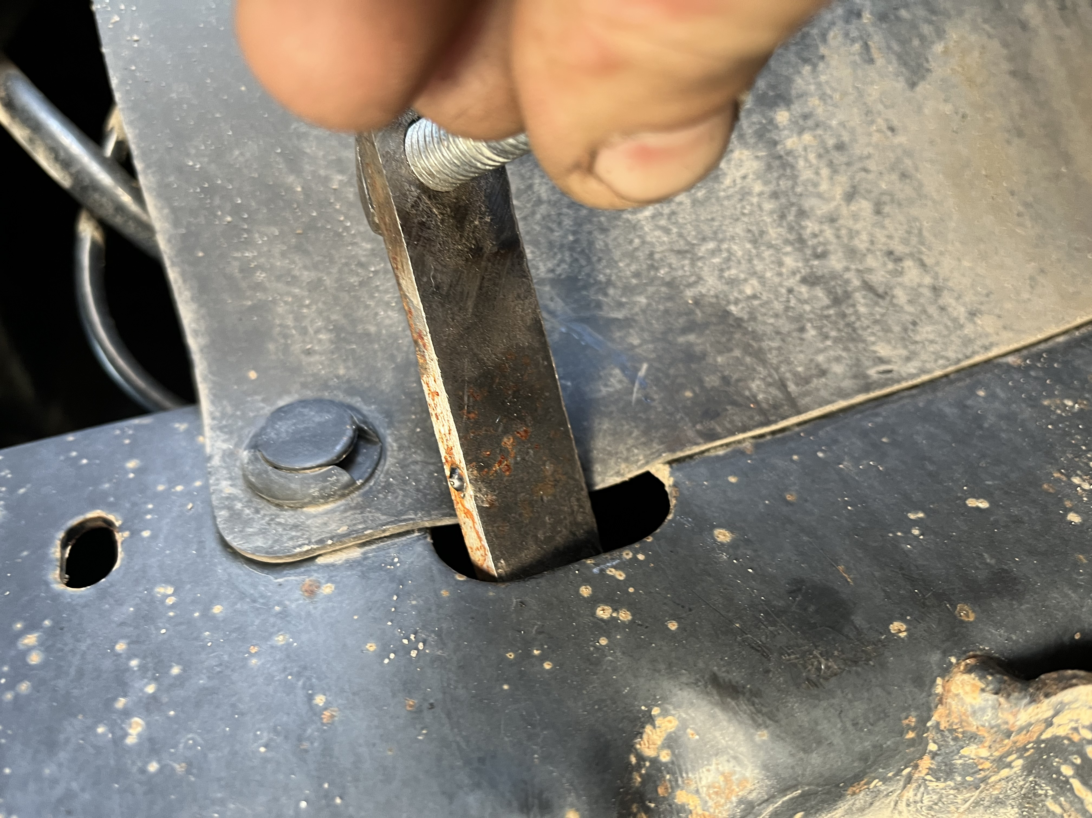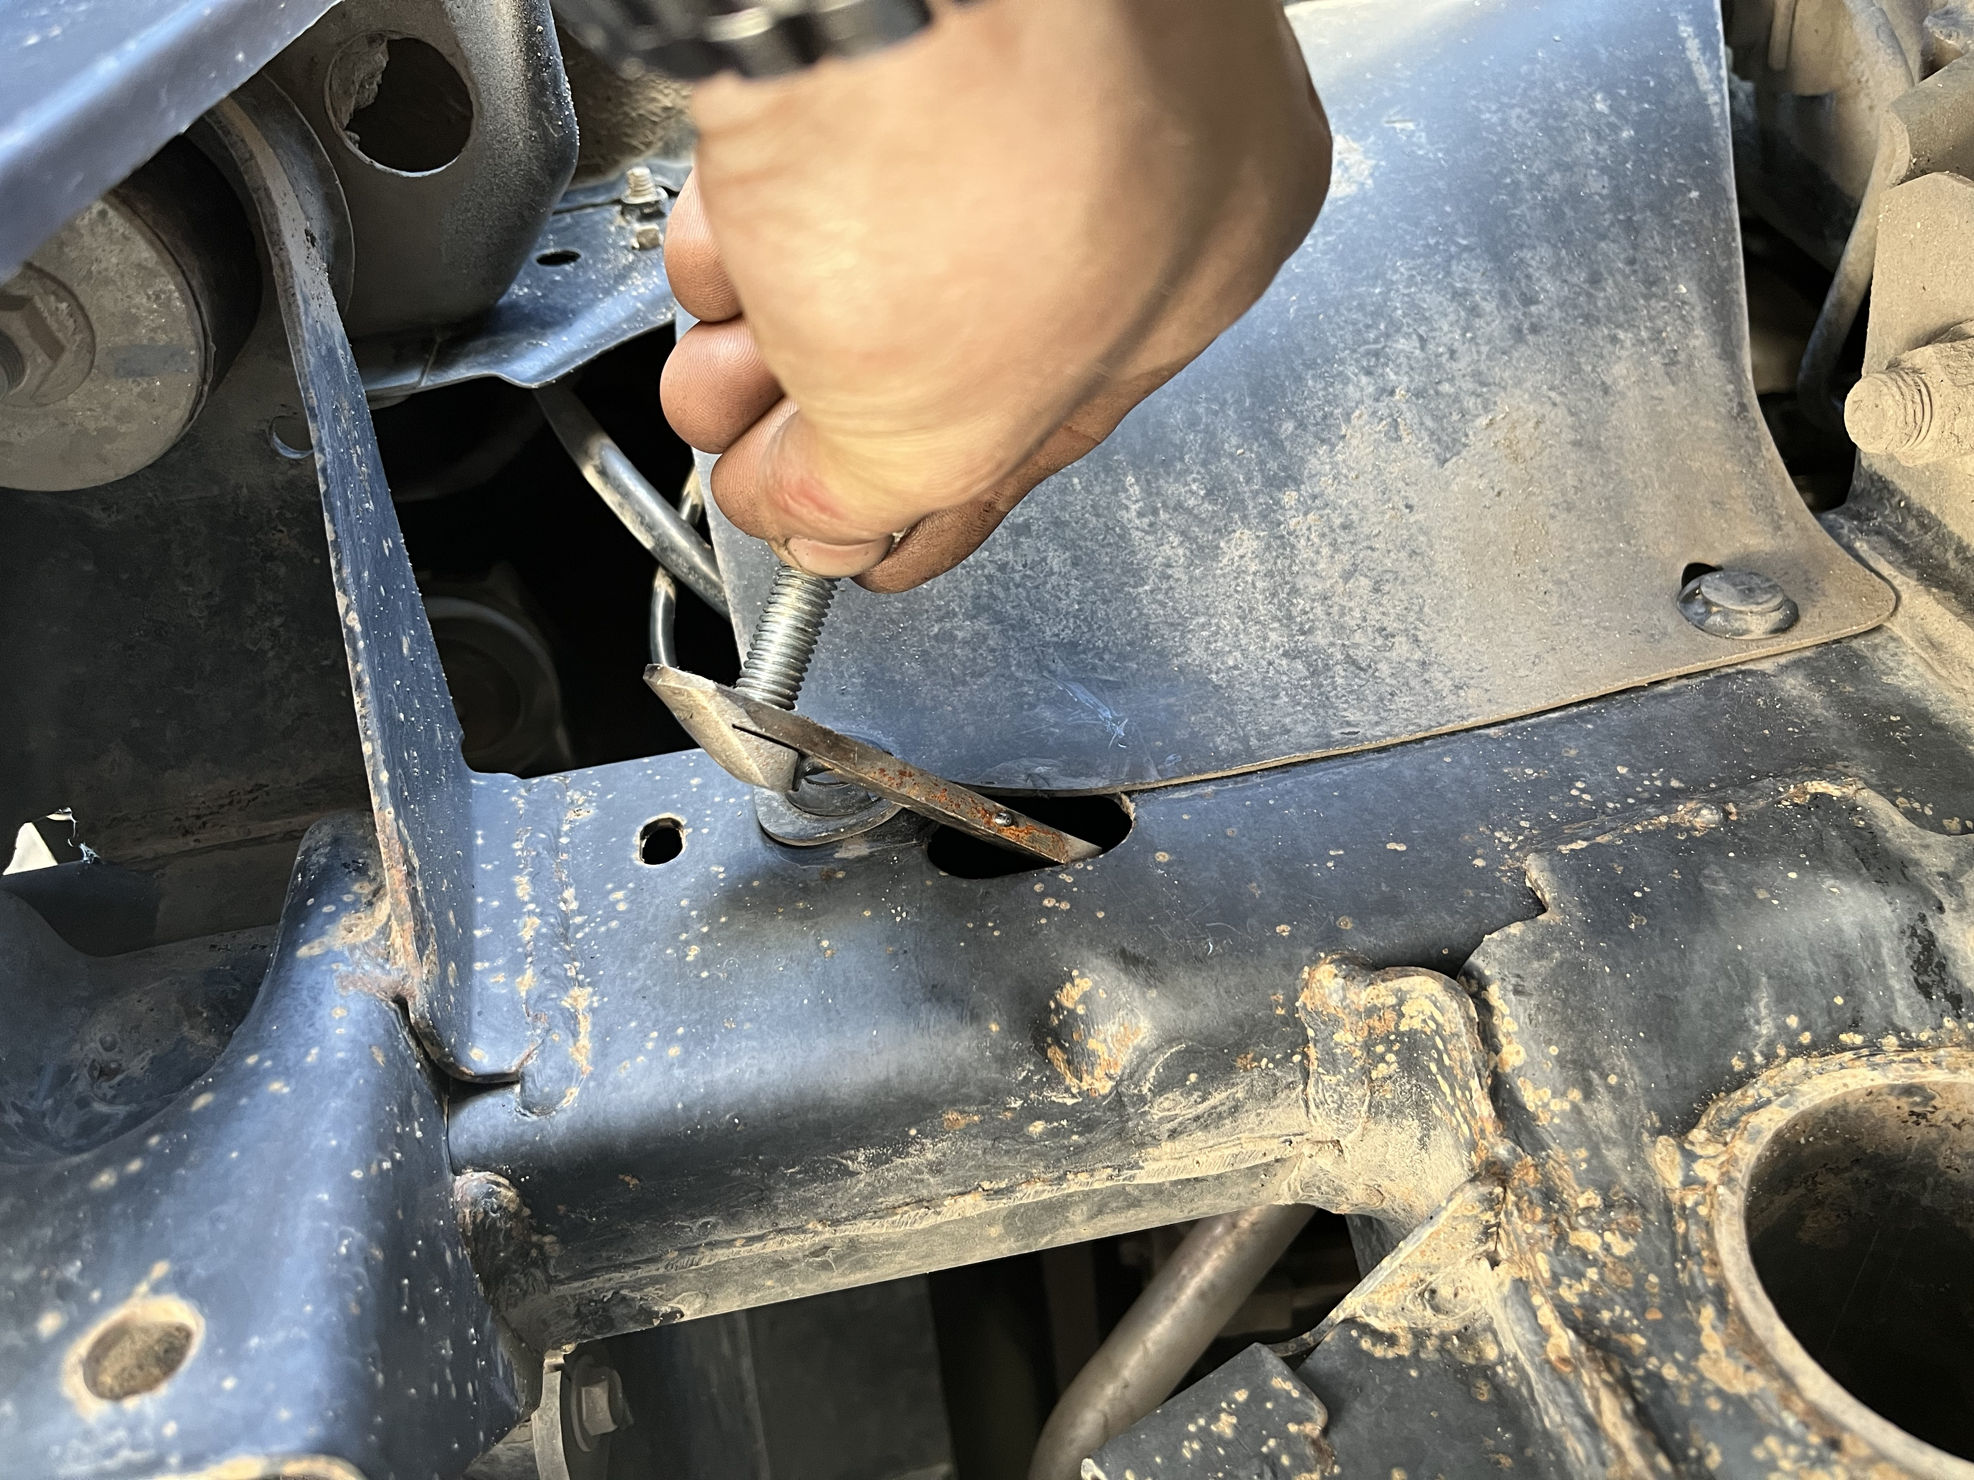
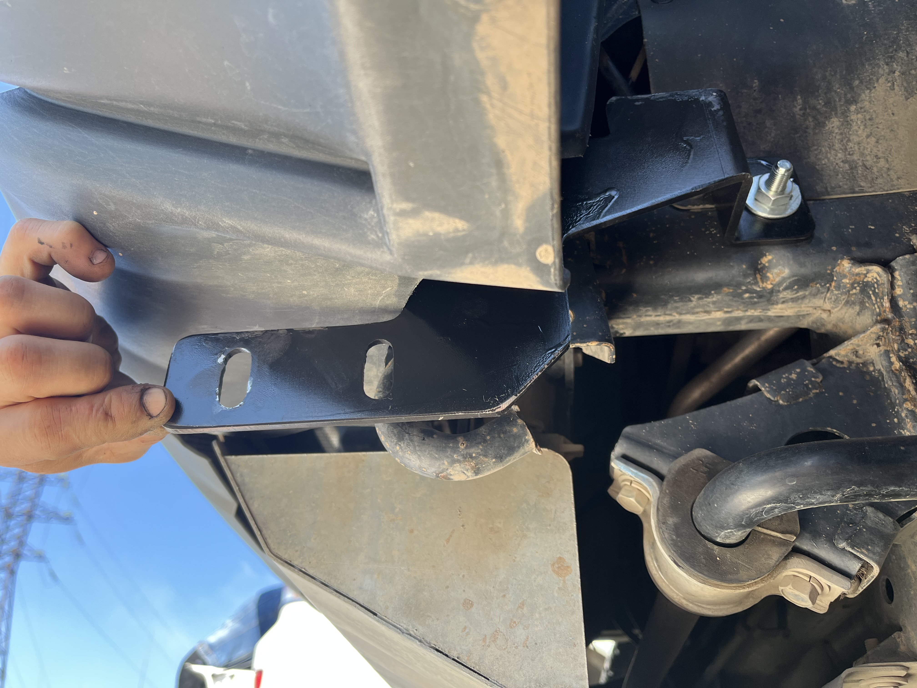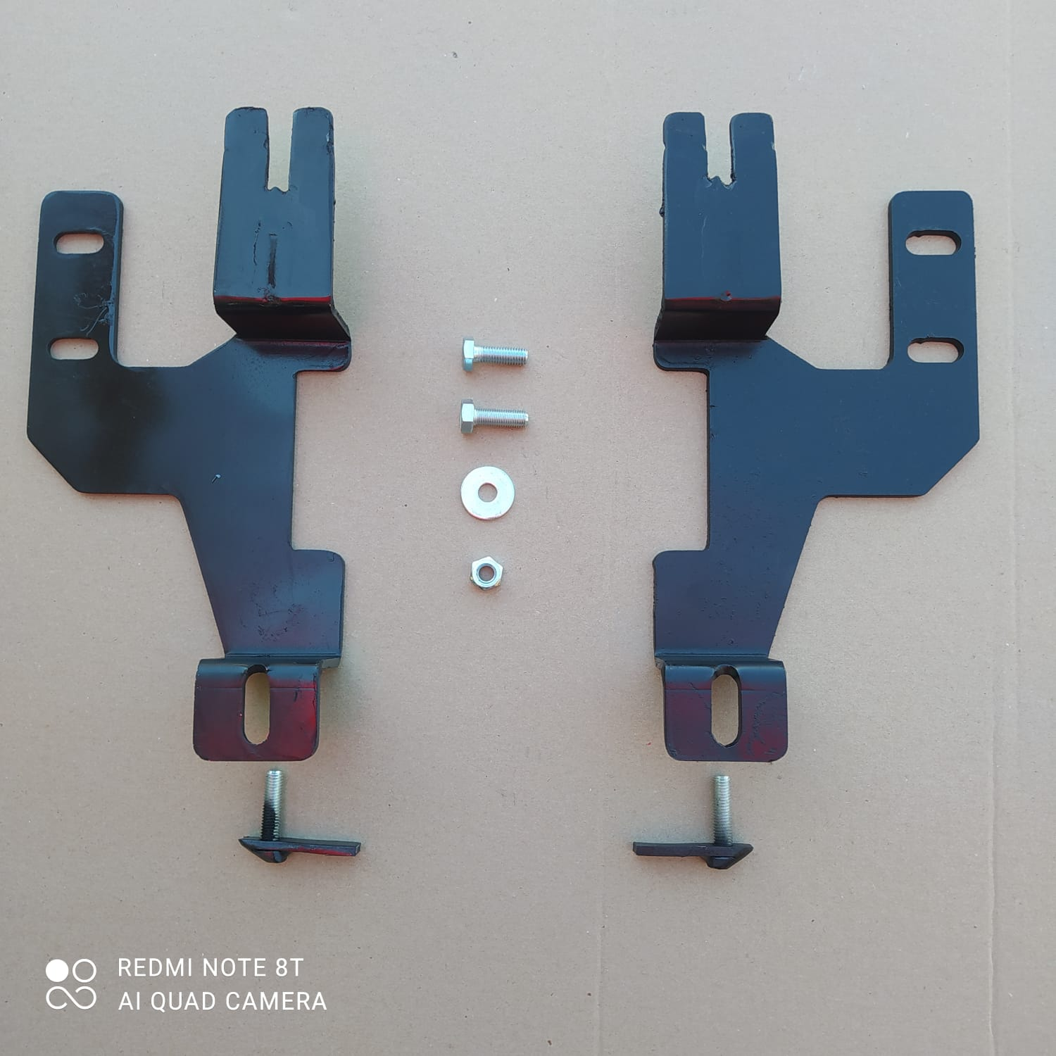

СОСТАВ КРЕПЕЖА:
1 | Болт М10х30 | 4 шт.
2 | Болт М10х30х1,25 | 2 шт.
3 | Гайка М10 | 6 шт.
4 | Шайба Ф10 | 12 шт.
5 | Закладная М10х30 | 2 шт.

